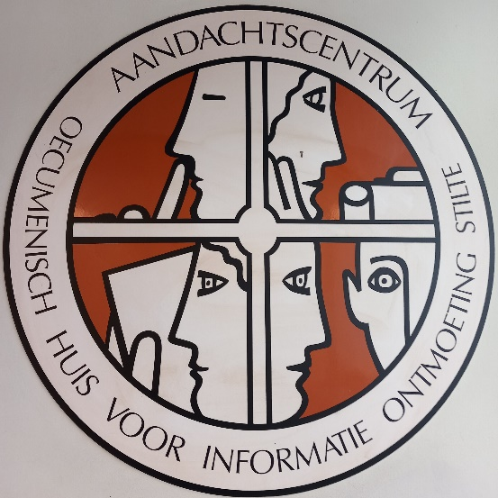

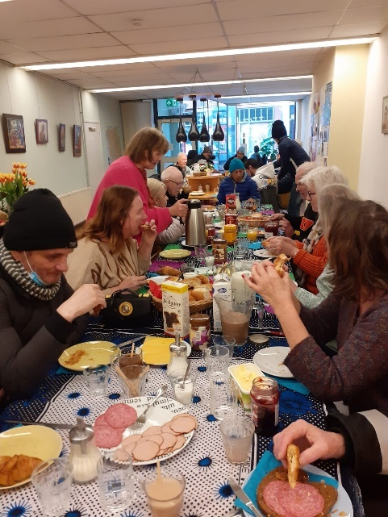
De Stichting Aandachtscentrum, Schoolstraat 18 in Den Haag, is een door vrijwilligers gedragen organisatie die vanuit een oecumenische achtergrond iedereen gastvrijheid en aandacht wil bieden die daar behoefte aan heeft. Vaak gaat het om mensen die dakloos/thuisloos en sociaal-psychisch kwetsbaar zijn. Het Aandachtscentrum wil een plek van betekenis zijn voor de stad Den Haag. In het Aandachtscentrum is iedereen laagdrempelig welkom, onafhankelijk van gender, religie, nationaliteit, of documentatie. Centraal staat het bieden van een gevoel van veiligheid met omzien naar elkaar en belangstelling voor de ander. Naast aandacht is er spel en muziek, samen eten, een verhalentafel en zijn er diverse uitstapjes. In hun benadering willen vrijwilligers, daar waar dat mogelijk is, bezoekers helpen hun zelfvertrouwen terug te krijgen zodat zij de draad van hun leven weer kunnen oppakken. Jaarlijks vinden er in het Aandachtscentrum zo’n 16.000 bezoeken plaats, waarbij er sprake is van rond 600 vaste bezoekers. Het centrum kent ± 50 vrijwilligers en is 5-6 dagen per week open. Er zijn twee professionals (pastor en coördinator) werkzaam om de vrijwilligers te begeleiden en hun werk te coördineren en de bezoekers en vrijwilligers pastoraal te ondersteunen.

Het Aandachtscentrum is op zoek naar een:

Coördinator (v/m)
voor 18 uur (0,5 fte) tot 20 uur (0,56 fte) per week

Werkzaamheden:
- Je inspireert, begeleidt en ondersteunt de vrijwilligers op bezielende wijze.
- Je werft en selecteert nieuwe vrijwilligers, werkt hen in en voert evaluatiegesprekken met vrijwilligers
- Je organiseert trainingsactiviteiten en avonden met inhoudelijke onderwerpen voor de vrijwilligers.
- Je draagt zorg voor de goede uitvoering van het vrijwilligersbeleid en signaleert mogelijkheden voor verbetering.
- Je bevordert actief een cultuur waarin vrijwilligers en bezoekers vanuit zeer uiteenlopende achtergronden zich thuis voelen.
- Je begeleidt diverse commissies van het Aandachtscentrum.
- Je handelt voorkomende administratieve taken af.
- Je bent met de pastor gezamenlijk eindverantwoordelijk voor de dagelijkse gang van zaken in het Aandachtscentrum.
- Je draagt het werk van het Aandachtscentrum actief uit via onlinekanalen (website en sociale media).
- Je onderhoudt externe contacten met onder meer de Vrienden van het Aandachtscentrum, fondsen en de gemeente Den Haag.
Het is een veelzijdige en zelfstandige functie in een team van gemotiveerde vrijwilligers.

Wij zoeken iemand die:
- Een relevante opleiding heeft op minimaal HBO-niveau;
- Aantoonbaar ervaring heeft met het werken met vrijwilligers;
- Bij voorkeur ook ervaring heeft in het werken met de doelgroep van het Aandachtscentrum: mensen in een kwetsbare positie;
- Flexibel van geest is, met affiniteit voor wat er speelt in de samenleving en bij de doelgroep van het Aandachtscentrum;
- Een teamspeler is die beschikt over conflictoplossend vermogen;
- Een goede balans weet te realiseren tussen empatisch zijn en duidelijk grenzen stellen;
- Goed kan organiseren en tot creatieve oplossingen weet te komen.

Spreekt deze vacature je aan, maar voldoe je niet aan alles wat we vragen? Voel je vrij om te solliciteren.

Het Aandachtscentrum biedt:
- Een dienstverband voor de duur van één jaar met de mogelijkheid tot verlenging.
- Arbeidsvoorwaarden volgens de arbeidsvoorwaardenregeling van de Protestantse Kerk Nederland voor kerkelijke medewerkers.
- De functie wordt ingeschaald in schaal 9.

Informatie en solliciteren:
- Voor meer informatie over de sollicitatieprocedure kunt u contact opnemen met Theo van Woerkom, secretaris bestuur Aandachtscentrum, telefoon 06 5377 1227. Voor informatie over de inhoud van de functie van coördinator kunt u contact opnemen met Elisabeth de Gaay Fortman, voorzitter van het Coördinatieteam van Aandachtscentrum, telefoon 06 4403 8282.
- Informatie over het Aandachtscentrum is te vinden op www.aandachtscentrumdenhaag.nl
- Stuur uw sollicitatiebrief met CV uiterlijk 18 november 2025 naar secretaris@aandachtscentrum.nl

